新 书 推 荐
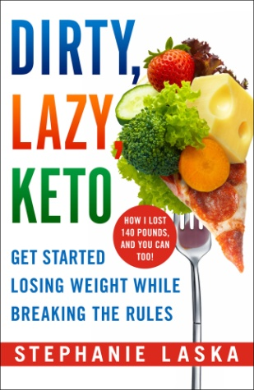
中文书名：《肮脏、懒惰的酮：开始减肥，打破规则》
英文书名：DIRTY, LAZY KETO: GET STARTED LOSING WEIGHT WHILE BREAKING THE RULES
作 者：Stephanie Laska
出 版 社：St. Martin
代理公司：ANA/Cindy Zhang
页 数：400页
出版时间：2020年5月
代理地区：中国大陆、台湾
审读资料：电子稿
类 型：健康

内容简介：

《肮脏、懒惰的酮》一部分是给女性朋友的指南，一部分是鼓舞人心的故事，它详细地讲述了不采用传统酮饮食（一种极端的低碳水化合物饮食）的严格限制，减肥并保持下去的秘密。

你不一定非要采取酮饮食才能获得完美的减肥效果！斯蒂芬妮·拉斯卡（Stephanie Laska）按照她自创酮饮食独门秘诀，成功减掉了140磅重量，这大约是她体重的一半。她发现，减肥的秘诀在于打破规则。谁会去数进入嘴里的每一个面包屑？没人会这样做！斯蒂芬妮发现了一个能给带来长期成功的法外之徒版酮饮食，她将其称为“肮脏”和“懒惰”。

你对酮饮食感兴趣吗？你有没有试过它，然后发现它很难，而且令人畏惧？

好消息！本指南正是为了帮助并启发酮饮食的初学者而产生的，它为那些对节食减肥和购买健怡可乐感到羞耻的人们提供了一个节食减肥新方法。

我们都知道，减肥并非只与食物有关——它远比这要复杂。斯蒂芬妮在《肮脏、懒惰的酮：开始减肥，打破规则》中与我们分享了她独创的减肥秘诀。

本书包含：

• 用餐建议、食谱、食物金字塔——以及艰难时期的感情支持与咨询
• 对你不敢提问的那些令人尴尬的问题的解答
• 如何克服“欢乐时光”和“蛋糕推手”等减肥阻碍
• 这些方法如何以及为何奏效

让斯蒂芬妮用她肮脏、懒惰的方法，帮助你获得真正的成功吧！

作者简介：

斯蒂芬妮·拉斯卡（Stephanie Laska）是教育学硕士，她并非纸上谈兵，而是身体力行。她是为数不多的成功减去一半体重的节食减肥作者，六年来，她一直保持着这样的减肥效果。《读者文摘》（Reader’s Digest）、《雅虎新闻》（Yahoo News）、《花花公子》（Playboy）、《女性杂志》（First for Women Magazine）和《好市多连线杂志》（Costco Connection Magazine）等杂志都曾引用她对酮减肥洋溢着豪爽和诚实态度的言论。她获得了广泛的赞誉，她的形象与故事，也出现在《女性版肌肉与健康（女性版）》（Muscle and Fitness: Hers）、《每日燃脂》（Daily Burn）、《旧金山马拉松》（San Francisco Marathon）、《大苏尔国际马拉松比赛指南》（Big Sur International Marathon Race Guide）、RunDisney等媒体，甚至Groupon上。

谢谢您的阅读！
请将回馈信息发至：
张滢（Cindy Zhang）
安德鲁﹒纳伯格联合国际有限公司北京代表处
北京市海淀区中关村大街甲59号中国人民大学文化大厦1705室, 邮编：100872
电话：010-82504506
传真：010-82504200
Email: Cindy@nurnberg.com.cn
网址：www.nurnberg.com.cn
微博：http://weibo.com/nurnberg
豆瓣小站：http://site.douban.com/110577/
微信订阅号：ANABJ2002

